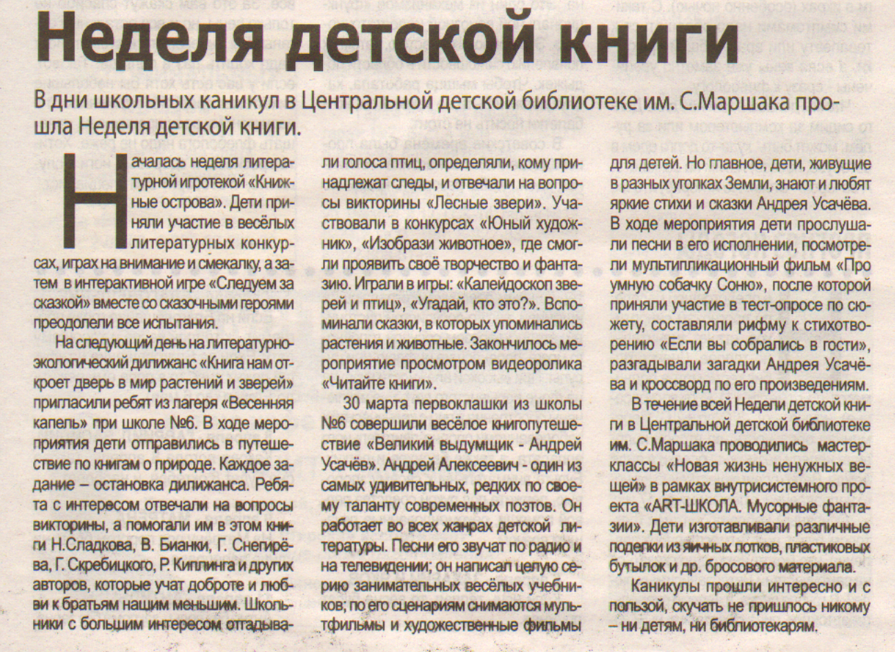
Неделя детской книги // Наша Газета. – 2017. – 5 апреля – С.7.

